课程名：JavaScript开发基础

学号：23600110114

姓名：孙唐伟杰

日期：2042年12月19日

**项目的名称**

1、js效果名称：js动态写入数据，点击切换图片文字

所涉及知识点：animate，选择器，事件委派

效果截图：（可以是多张）





关键代码：

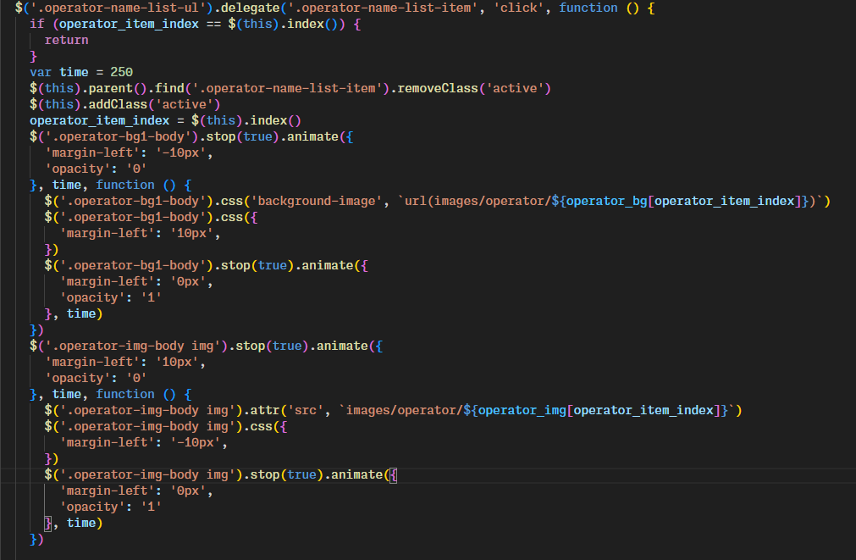

2、js效果名称：鼠标移入显示背景，切换图片

所涉及知识点： 事件委派，attr()，animate()

效果截图：



关键代码：

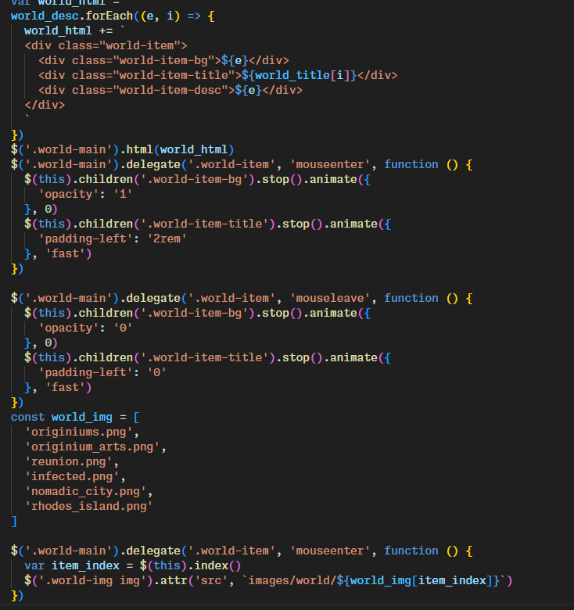

3、js效果名称：首页加载效果

所涉及知识点： animate(),css(),text()

效果截图：

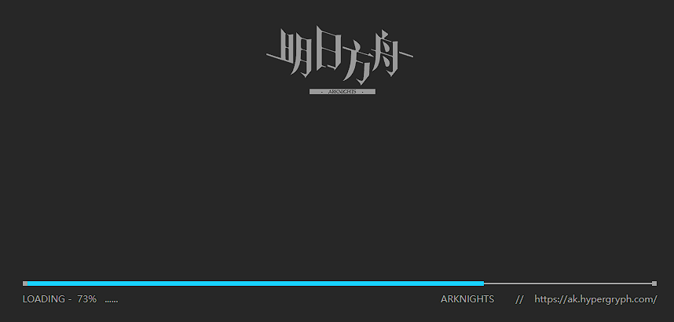

关键代码：

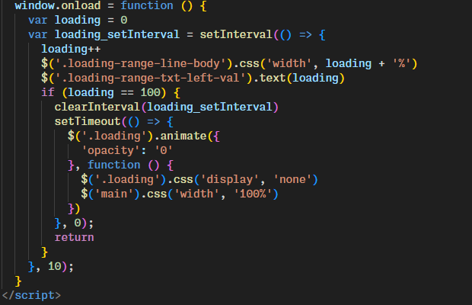

4、js效果名称：鼠标滚轮横向滚动效果

所涉及知识点： on(),默认事件消除

效果截图：



关键代码：

